Отчет по лабораторной работе №1

Дисциплина архитектура компьютера

Царёв Максим Александрович

Содержание

# 1 Цель работы

Целью данной работы является приобретение практических навыков установки операционной системы на виртуальную машину, настройки минимально необходимых для дальнейшей работы сервисов.

# 2 Задание

Установка виртуальной машины в virtualbox

# 3 Выполнение лабораторной работы

Создаю машину и запускаю машину

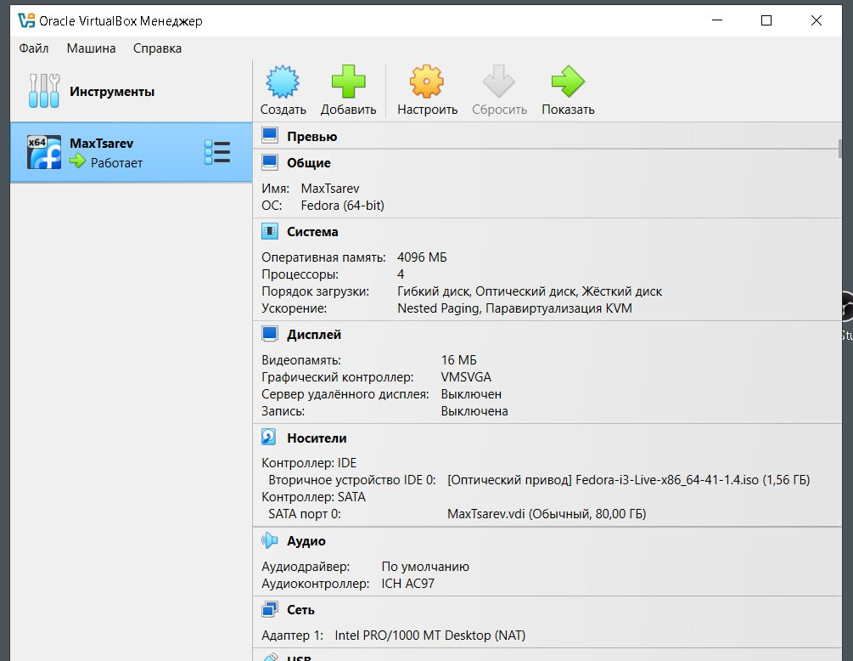

Рис. 1: создание

Устанавливаю машину на диск

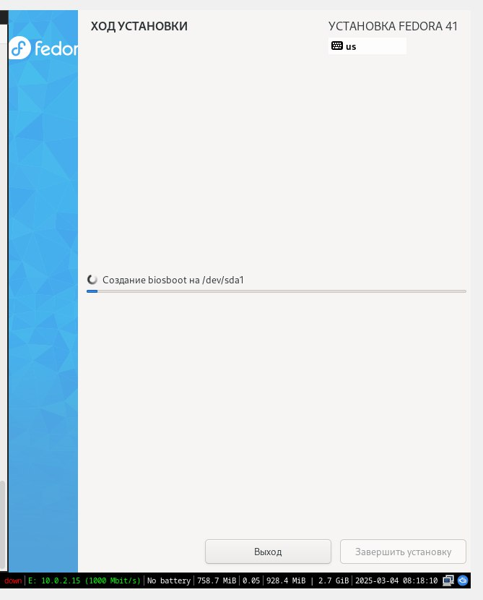

Рис. 2: запуск

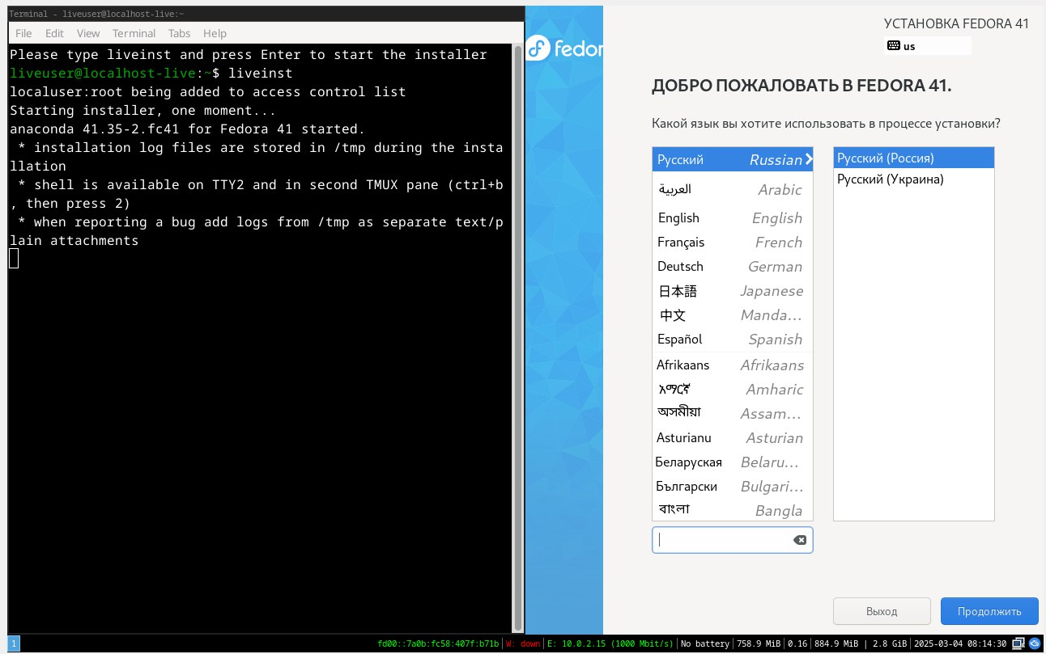

Рис. 3: установка

Устанавливаю средства разработки:

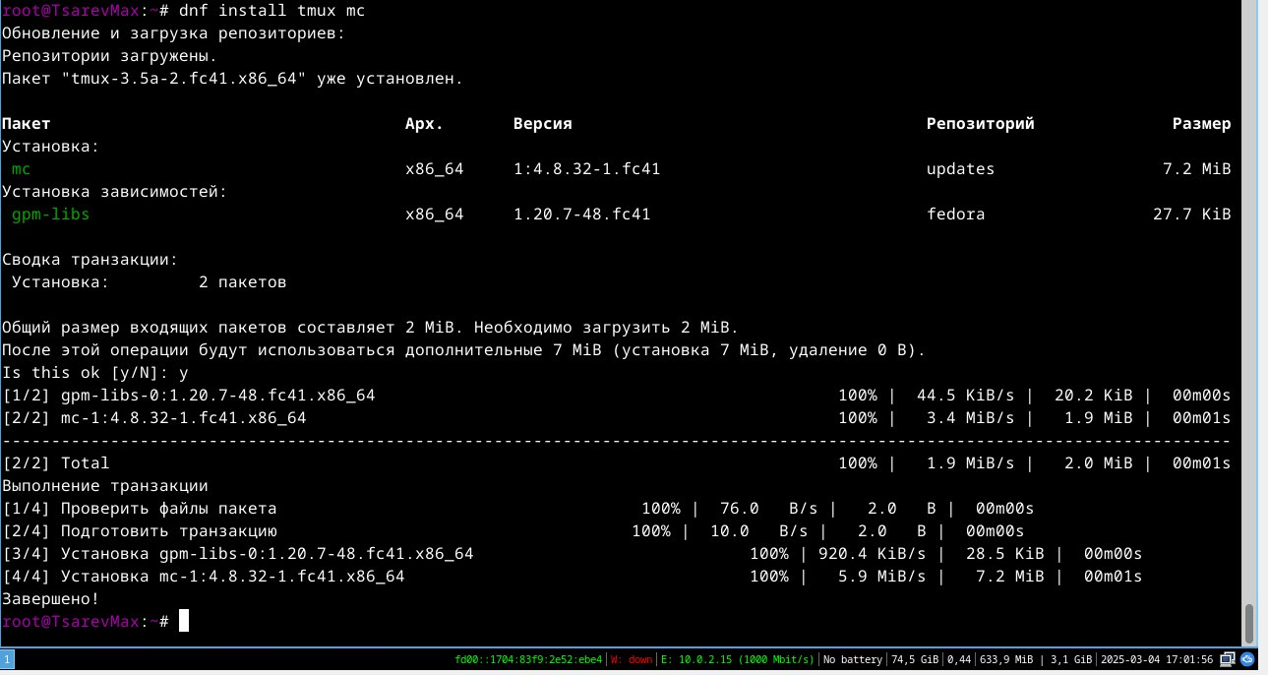

Рис. 4: установка

sudo dnf -y group install development-tools

Обновляю все пакеты

sudo dnf -y update

Программы для удобства работы в консоли:

sudo dnf -y install tmux mc

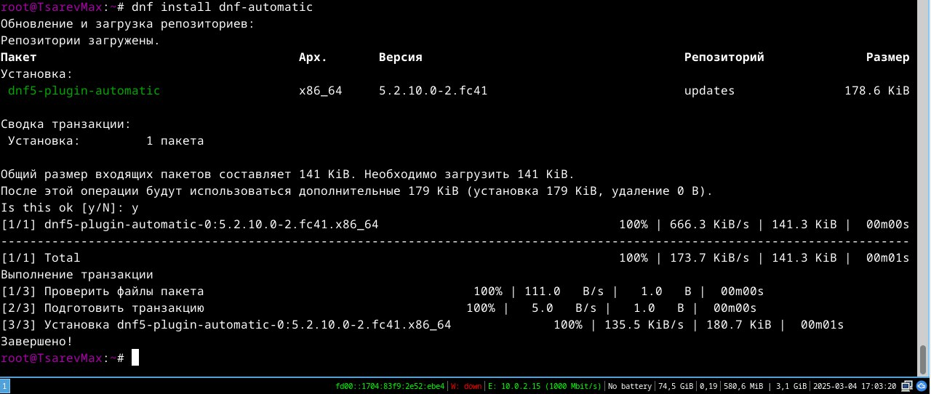

Рис. 5: установка

Автоматическое обновление

Установка программного обеспечения:

sudo dnf -y install dnf-automatic

Задаю необходимую конфигурацию в файле /etc/dnf/automatic.conf.

sudo systemctl enable –now dnf-automatic.timer

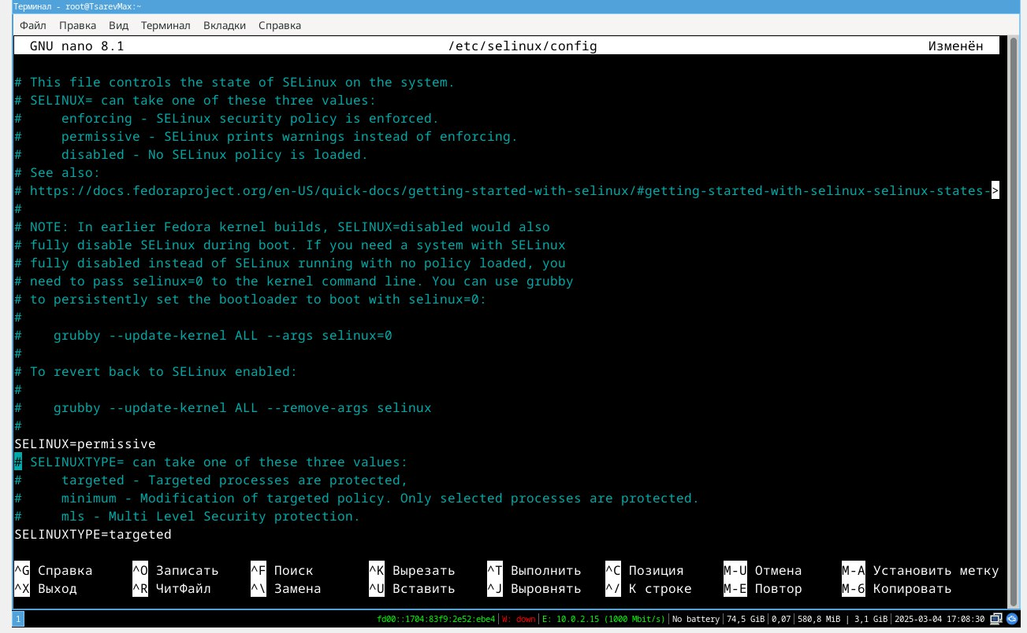

Рис. 6: установка

В файле /etc/selinux/config заменяю значение SELINUX=enforcing на значение SELINUX=permissive

Перегружаю виртуальную машину:

sudo systemctl reboot

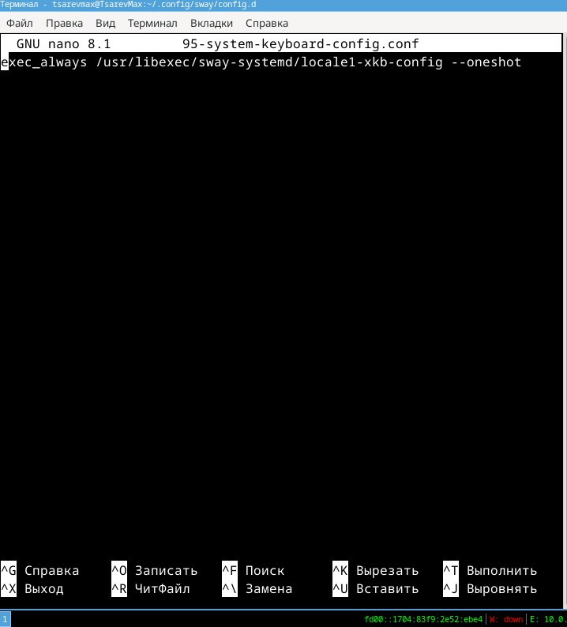

Рис. 7: конфигурация

Создаю конфигурационный файл ~/.config/sway/config.d/95-system-keyboard-config.conf:

mkdir -p ~/.config/sway touch ~/.config/sway/config.d/95-system-keyboard-config.conf

редактирую конфигурационный файл ~/.config/sway/config.d/95-system-keyboard-config.conf:

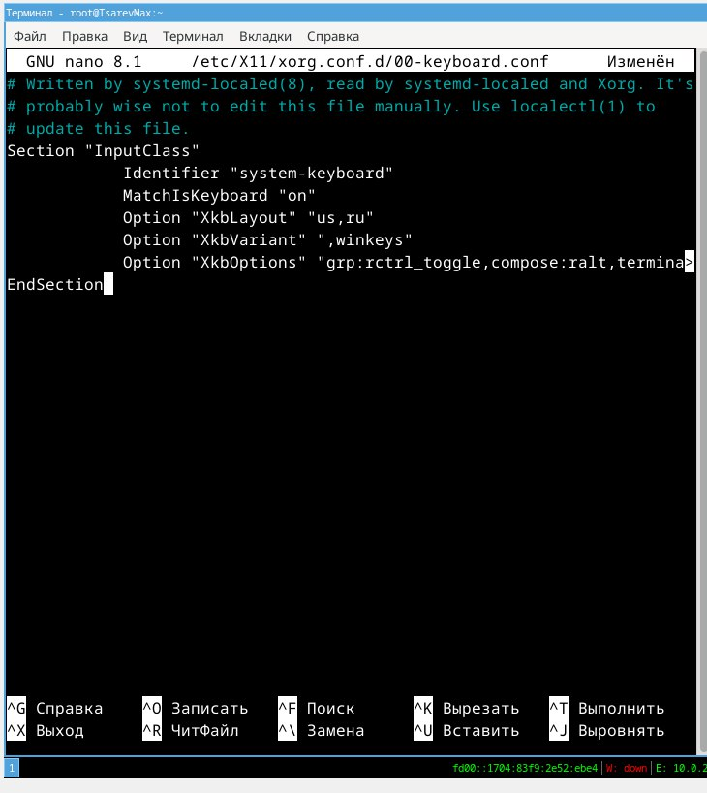

Рис. 8: изменение конфигурации

exec_always /usr/libexec/sway-systemd/locale1-xkb-config –oneshot

Отредактировал конфигурационный файл /etc/X11/xorg.conf.d/00-keyboard.conf:

Section “InputClass” Identifier “system-keyboard” MatchIsKeyboard “on” Option “XkbLayout” “us,ru” Option “XkbVariant” “,winkeys” Option “XkbOptions” “grp:rctrl_toggle,compose:ralt,terminate:ctrl_alt_bksp” EndSection

устанавливаю pandoc

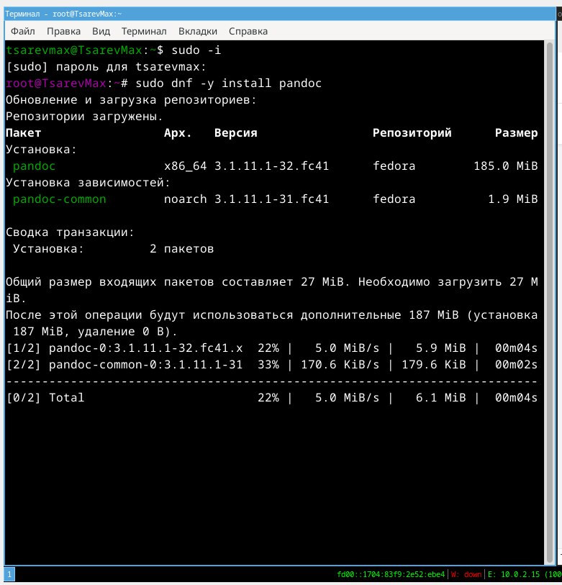

Рис. 9: создание

станавливаю texlive

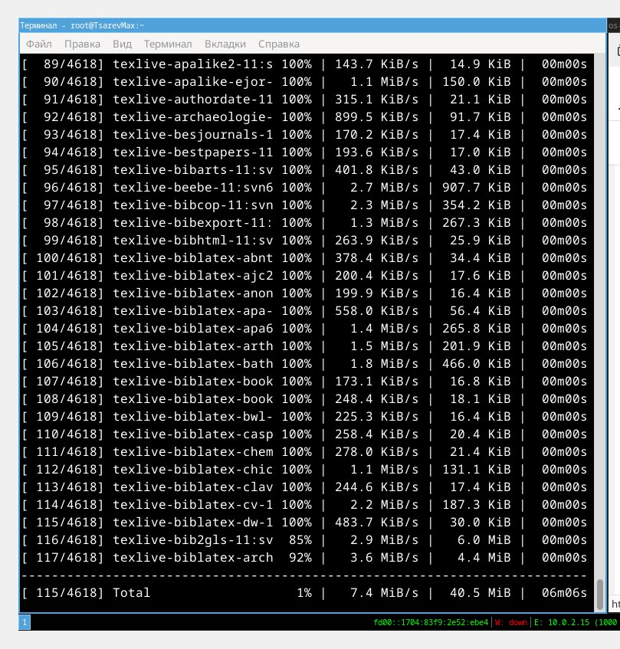

Рис. 10: редактирование

получаю всю информацию о системе

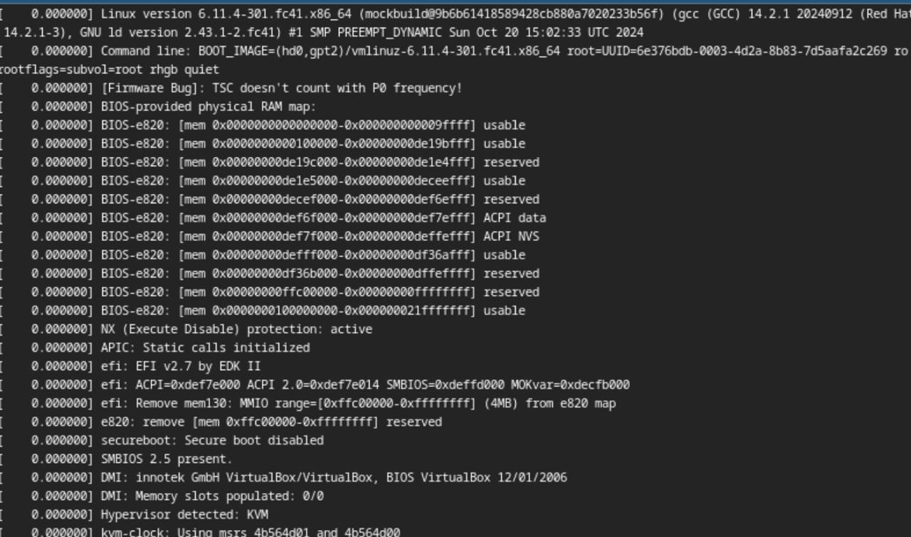

Рис. 11: редактирование

# 4 Выводы

Я приобрел практические навыки установки операционной системы на виртуальную машину, настройки минимально необходимых для дальнейшей работы сервисов.